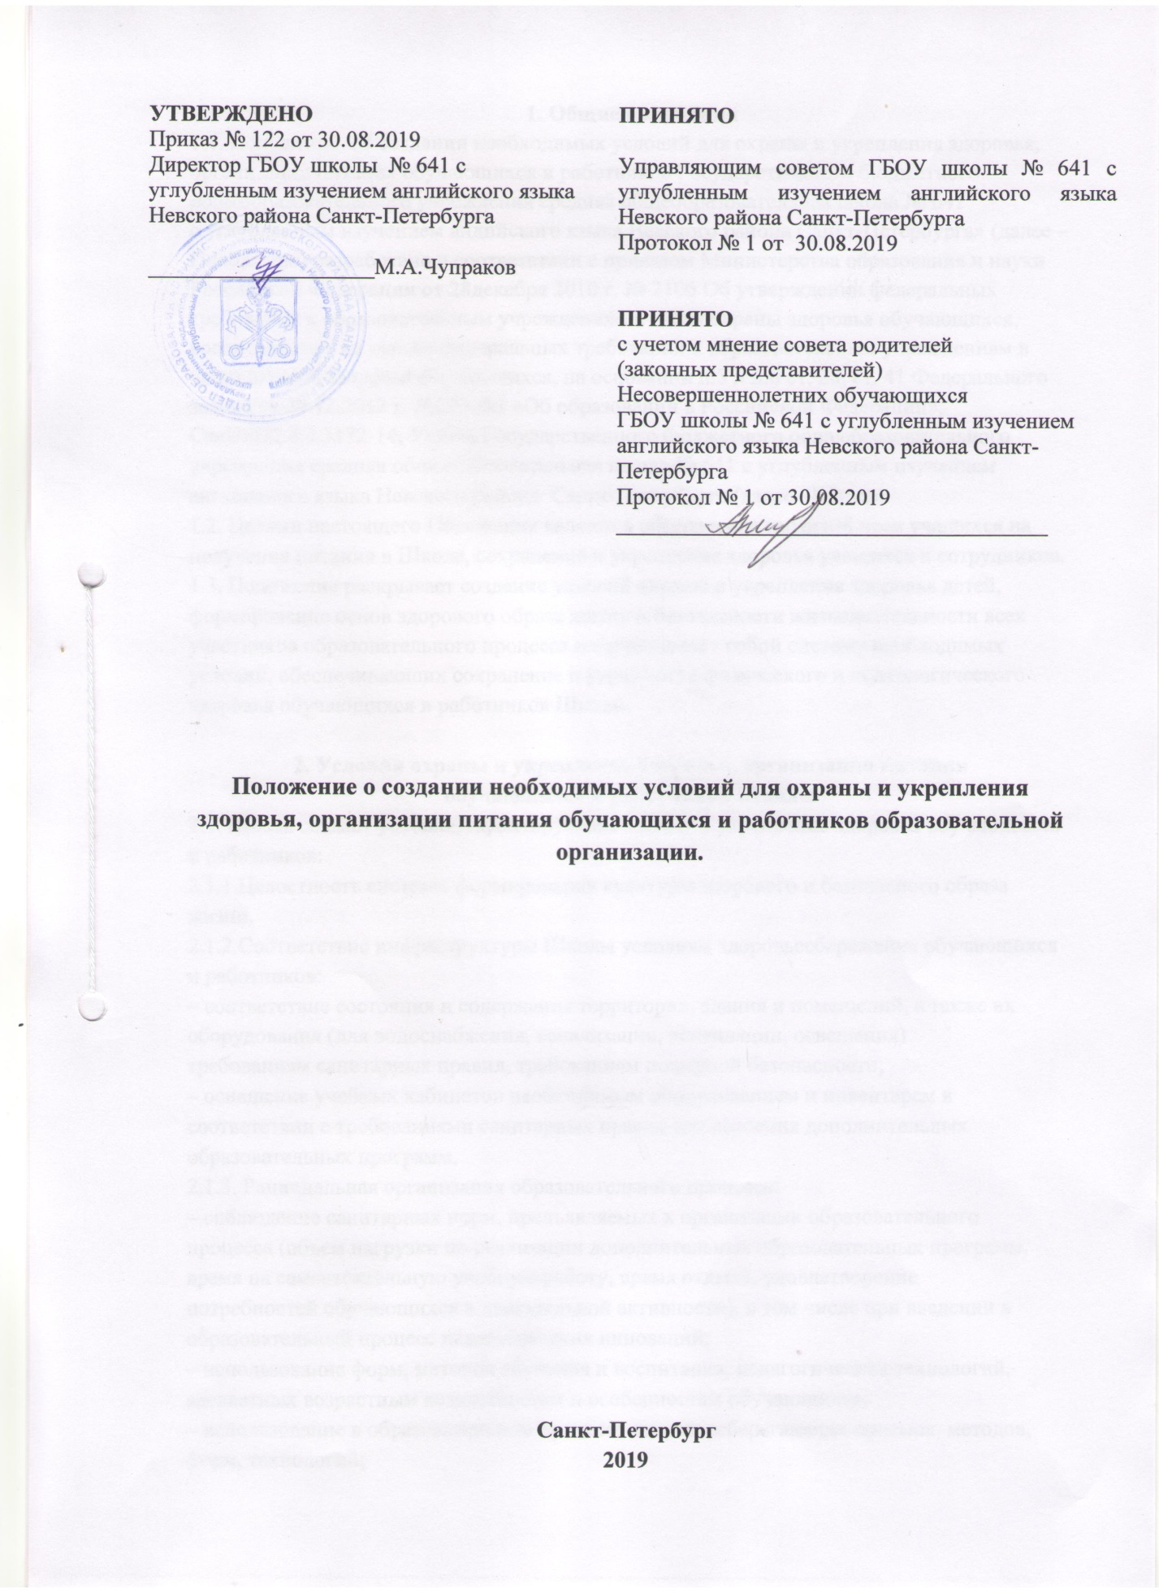

1. Общие положения
1.1. Положение «О создании необходимых условий для охраны и укрепления здоровья,
организации питания обучающихся и работников Государственного бюджетного
общеобразовательного учреждения средняя общеобразовательная школа № 641
с углубленным изучением андийского языка Невского района Санкт-Петербурга» (далее – Положение) разработано в соответствии с приказом Министерства образования и науки Российской Федерации от 28декабря 2010 г. № 2106 Об утверждении федеральных требований к образовательным учреждениям в части охраны здоровья обучающихся, воспитанников на основе федеральных требований к образовательным учреждениям в части охраны здоровья обучающихся, на основании п.3 и п.6 ст. 28, ст. 41 Федерального закона от 29.12.2012 г. №273-Ф3 «Об образовании в Российской Федерации», СанПиН2.4.4.3172-14, Устава Государственного бюджетного общеобразовательного учреждения средняя общеобразовательная школа № 641 с углубленным изучением английского языка Невского района Санкт-Петербурга (далее –Школа).
1.2. Целями настоящего Положения являются обеспечение гарантий прав учащихся на
получение питания в Школе, сохранение и укрепление здоровья учащихся и сотрудников.
1.3. Положение раскрывает создание условий охраны и укрепления здоровья детей,
формирование основ здорового образа жизни и безопасности жизнедеятельности всех
участников образовательного процесса и представляет собой систему необходимых
условий, обеспечивающих сохранение и укрепление физического и психологического
здоровья обучающихся и работников Школы.

2. Условия охраны и укрепления здоровья, организации питания
обучающихся и работников Школы
2.1. Школа создает условия, гарантирующие охрану и укрепление здоровья обучающихся и работников:
2.1.1.Целостность системы формирования культуры здорового и безопасного образа жизни.
2.1.2.Соответствие инфраструктуры Школы условиям здоровьесбережения обучающихся и работников:
– соответствие состояния и содержания территории, здания и помещений, а также их
оборудования (для водоснабжения, канализации, вентиляции, освещения)
требованиям санитарных правил, требованиям пожарной безопасности;
– оснащение учебных кабинетов необходимым оборудованием и инвентарем в
соответствии с требованиями санитарных правил для освоения дополнительных
образовательных программ.
2.1.3. Рациональная организация образовательного процесса:
– соблюдение санитарных норм, предъявляемых к организации образовательного
процесса (объем нагрузки по реализации дополнительных образовательных программ,
время на самостоятельную учебную работу, время отдыха, удовлетворение
потребностей обучающихся в двигательной активности), в том числе при введении в
образовательный процесс педагогических инноваций;
– использование форм, методов обучения и воспитания, педагогических технологий,
адекватных возрастным возможностям и особенностям обучающихся;
– использование в образовательном процессе здоровьесберегающих приемов, методов,
форм, технологий;
– соблюдение норм двигательной активности при организации образовательного
процесса в соответствии с требованиями санитарных правил;
– соблюдение здоровьесберегающего режима обучения и воспитания, в том числе при
использовании технических средств обучения, в соответствии с требованиями
санитарных правил;
– учет индивидуальных особенностей развития обучающихся при организации
образовательного процесса;
– обеспечение благоприятных психологических условий образовательной среды
(демократичность и оптимальная интенсивность образовательной среды,
благоприятный эмоционально-психологический климат, содействие формированию у
обучающихся адекватной самооценки, познавательной мотивации);
– обеспечение благоприятных условий для лиц с ограниченными возможностями
здоровья: возможность беспрепятственного посещения школы, создание комфортной
обстановки, недискриминация, равенство возможностей, соблюдение этических
правил общения.
2.1.4. Организация системы просветительской и методической работы с участниками
образовательного процесса по вопросам здорового и безопасного образа жизни:
– взаимодействия Школы с организациями (учреждениями) культуры,
здравоохранения, гражданской обороны, защиты населения и территорий от
чрезвычайных ситуаций, правоохранительными органами;
– взаимодействия Школы с общественностью по вопросам сохранения и укрепления
здоровья обучающихся, профилактики у них вредных привычек, формирования
безопасного образа жизни;
– наполнение фонда библиотеки Школы информационными ресурсами по вопросам
здоровья, здоровьесбережения, ведения здорового образа жизни;
– наличие и периодическое обновление информации, посвященной проблемам
сохранения здоровья, организации и ведения здорового образа жизни на различных
информационных носителях, информационных стендах и (или) на сайте
образовательного учреждения;
– привлечение педагогических работников и сотрудников правоохранительных органов
к реализации направлений работы по формированию безопасного образа жизни,
просвещению родителей (законных представителей).
2.1.5. Системность деятельности по вопросам здоровьесбережения:
– отражение в Уставе Школы, иных локальных актах Школы направлений
деятельности, обеспечивающих сохранение и укрепление здоровья, безопасный образ
жизни обучающихся и работников;
– комплексный подход в оказании психолого-педагогической, социальной поддержки
различных групп обучающихся.
2.1.6. Формирование культуры здоровья педагогических работников школы:
– знаний и умений по вопросам использования здоровьесберегающих методов и
технологий;
– здоровьесберегающий стиль общения;
– образ жизни и наличие ответственного отношения к собственному здоровью.
2.2. Все работники Школы должны проходить предварительные, при поступлении на
работу, и периодические медицинские обследования не реже 1 раза в год; должны быть
привиты в соответствии с национальным календарем профилактических прививок;
должны иметь отметку о прохождении профессиональной гигиенической подготовки
не реже 1 раза в 2 года. Каждый работник Школы должен иметь личную медицинскую
книжку установленного образца с результатами медицинских обследований и
лабораторных исследований, сведениями о прививках, перенесенных инфекционный
заболеваниях, допуск к работе.
Работники, уклоняющиеся от прохождения медицинских осмотров, не допускаются к
работе.
2.3. Организация питания обучающихся и сотрудников Школы:
– столовая оборудована на 280 посадочных мест, оснащена новой мебелью и
современным технологическим оборудованием для приготовления различных видов
питания;
– туалетные комнаты на входе в столовую оборудованы электрополотенцами,
централизованным горячим водоснабжением;
– отпуск учащимся питания в столовой организован в соответствии с утвержденным
графиком;
– питание учащихся находится под контролем ответственного за организацию питания
и медицинского работника;
– периодически работу столовой контролируют специалисты Роспотребнадзора;
– на первом этаже школы организован стенд с полной информацией о порядке
предоставления питания на льготной основе различным категориям учащихся;
– школьная столовая полностью обеспечивает потребности учащихся и работников
школы.
2.4. Организация медицинского обслуживания обучающихся и работников Школы:
– На основании заключённого договора медицинское сопровождение осуществляют
специалисты СПб ГБУЗ "Городская поликлиника №100" Детское
поликлиническое отделение №62.
– Сотрудники Школы должны проходить 1 раз в 3 года обучение по оказанию первой
доврачебной помощи.

